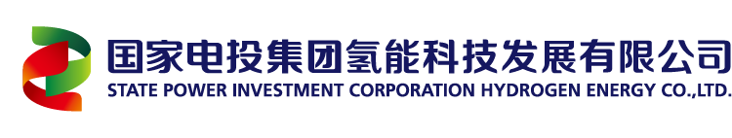
国家电投集团氢能科技发展有限公司
2020年高校毕业生招聘公告

一、公司简介
国家电力投资集团有限公司（简称“国家电投”），世界五百强，我国第五大发电集团之一，三大核电开发建设运营商之一。国家电投资产总额超过一万亿，员工总数约14万人。拥有9家上市公司、公众挂牌公司，是全国唯一拥有水电、火电、核电、新能源资产的综合能源企业集团。
国家电投集团氢能科技发展有限公司于2017年5月注册成立，本部位于北京市昌平区未来科学城南区国家电投集团创新基地，是由国家电投批准成立的氢能产业科技型企业。氢能公司依托国家电投产业和创新优势，高起点、快节奏开展氢燃料电池、氢动力系统、制储氢技术、氢安全与检测技术等氢能产业关键技术研发。在宁波市慈溪滨海经济开发区，氢能公司拥有宁波绿动和宁波氢远两家子公司，主要开展氢能关键设备的产业化，是氢能公司在华东地区重要的产业平台。
当前，氢能公司拥有行业高层次专家近10人，研发团队中博士学历者占比近30%，硕士及以上学历者占比88%，平均年龄32岁。如果您有幸加入氢能公司，我们将为您提供良好的职业发展通道,极具上升性的职业发展平台,有竞争力的薪资水平。我们期待您加入这支年轻、有梦想、优秀的创业团队，共同打造氢能行业的创新性领军企业！
二、应聘基本条件
（一）全日制普通高等院校硕士及以上学历应届毕业生，特殊专业及北京生源可放宽至重点本科，获得国家认可的2020年度毕业证、学位证；
（二）身体健康，品行端正，无违法犯罪记录；
（三）学习成绩优秀，具有扎实的专业知识；
（四）具有较强的学习能力、沟通能力、抗压能力和团队协作精神；有较强的责任感，勇于创新，吃苦耐劳。
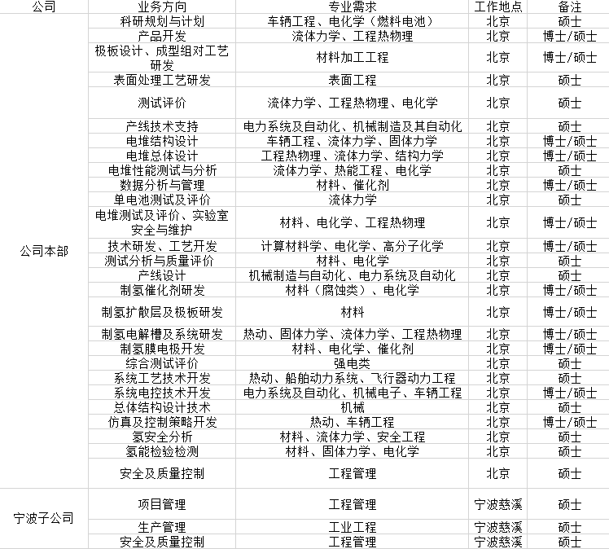
（五）岗位及专业需求
三、报名方式
1.网申投递链接:
https://mxiaoyuan.zhaopin.com/WeiXinNew/SearchBrandCompany?rid=40697
2.扫描下方二维码投递简历
四、审核与通知
按照招聘岗位要求，结合应聘者的专业背景、学习成绩和简历情况，进行审核；
我们将以手机短信、电话或电子邮件通知符合面试要求的应聘者。未通过审核的，不再另行通知。

五、招聘流程
简历投递→简历审核→初面试→二轮面试→签约手续。
六、相关事项
（一）工作地点：北京市、宁波市
（二）请应聘者确保联系方式填写准确，保持通讯工具的畅通。
（三）应聘材料须真实，如有虚假取消应聘资格。

七、联系方式
联系人：崔先生
电 话：010-56682283
网申地址：
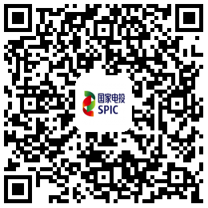
2019年9月6日

